Ariane Mahrÿke Lemire – Je deviens le loup
Je deveins le loup 4:35  Mon homme 4:11  Toujours l’eau 3:33  Plus de corps 3:56  Paris – Edmonton 3:41  La baraque 6:55  Au suivant 3:09  Mon proper cœur 3:53  Post-Its 4:49  J’étouffais 5:14  Saskatchewan 4:18  Road Trip 1:56  Versions raccourcies pour radio sont disponibles.  Radio edits available upon request. | 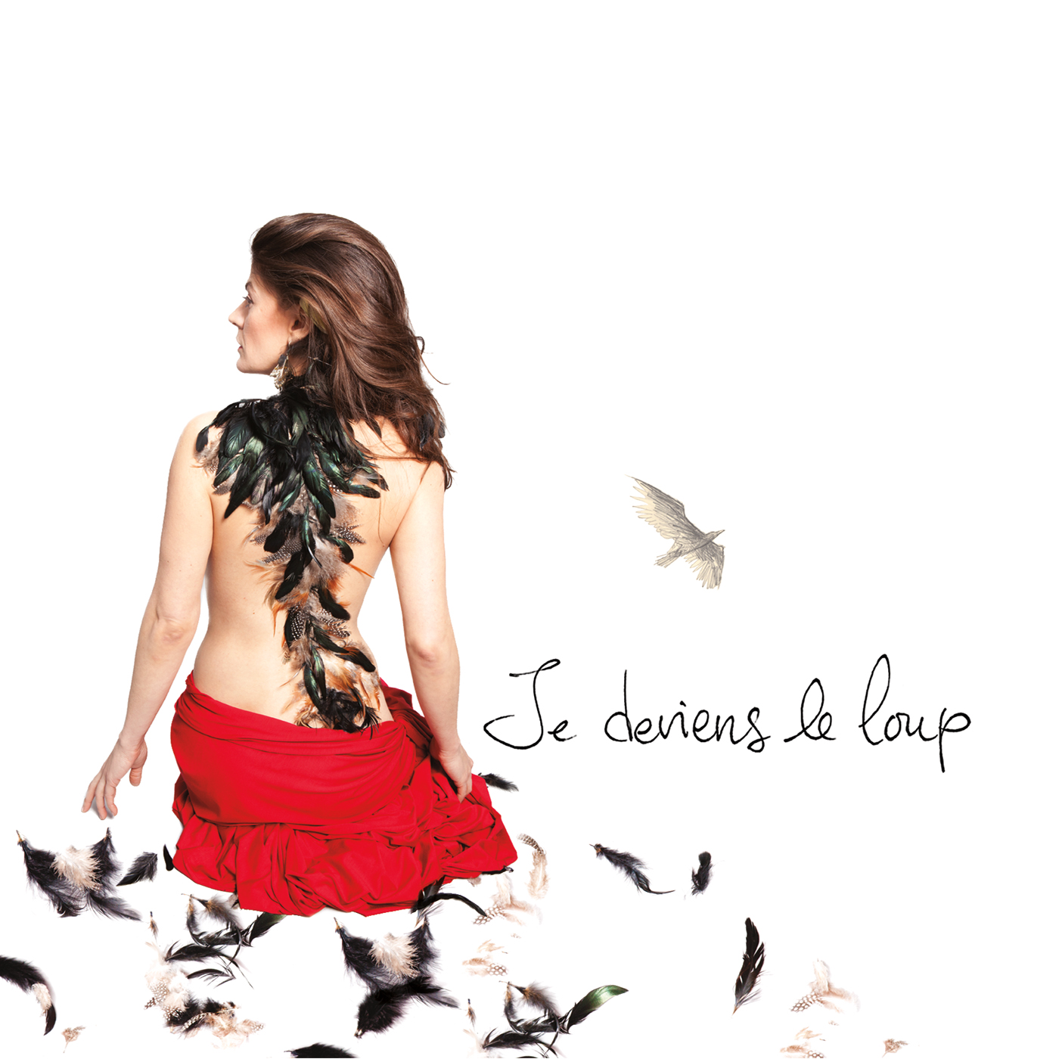
GENRE : FOLK-POÉSIE
La musique exploratrice et aventurière de la franco-albertaine Ariane Mahrÿke Lemire est un chaos organisé. Ses textes riches et ses mélodies qui les portent deviennent une poésie-folk aux accents rock, beatnik et même un peu country. De sa présence scénique, authentique et épurée, elle fait voyager entre les rires d’anecdotes légères et les soupirs de partages intimes. Sur ce nouvel album, avec une équipe de tonnerre, Ariane a créé un univers sonore unique qui frôle le folk, le drum and bass, le country, et le Tom Waits.

Je deviens le loup a été enregistré lors d’une semaine à Roseisle au Manitoba sous des ciels clairs ou saturés d’étoiles, par -25 degrés Celcius. Puis, à la venu du beau temps, c’est à Montréal que l’enregistrement des voix a été réalisé. Cela en a fait un album de contrastes où la force a une souplesse, où la souplesse a la force d’acier, où le féminin et le masculin coexistent en harmonie. Un nouvel album qui annonce une nouvelle saison, un renouveau, une métamorphose.

Accompagné par Joey Landreth (guitares électriques et ténor), Murray Pulver (guitares supplémentaires), Benoit Morier (Basse), Don Benedictson (Base sur Plus de corps), Daniel Roa (Batterie et percussion), Andrea Lindsay et Anique Granger (voix), Marc Pérusse (Réalisation des voix au Divan Vert), Don Benedictson (Réalisation et Mix à Unity Gain Studios) et Marc Thériault (Matriçage à Le lab).

« Ce que j’aime bien de l’auteure-compositrice-interprète Ariane Mahrÿke Lemire, est le gout d’aventure. Tout comme ses premiers albums, avec JE DEVIENS LE LOUP, elle ose explorer les différentes sonorités qu’elle peut utiliser pour accompagner des textes bien écrits. On écoute du Ariane Mahrÿke Lemire pour les jeux de guitares intéressants, des mélodies captivantes et des textes profonds livré par une belle voix mielleuse. »
Marc Lalonde, Radio Can-Rock
GENRE: POETRY-FOLK
What happens when you and the band drive an hour out of Winnipeg in -25 degree weather? The guitar swells and the melody lines start to sound like the northern lights. Flirting with 1960s guitar tones, travelling between heavy base lines and raw melodies, Lemire offers her most finely crafted songs to date.

Je Deviens le Loup is a perfect album to listen to when driving down a long stretch of highway, or huddled up in front of a fire with whisky…or wine.

Along for the ride: Joey Landreth (Bros. Landreth) on guitars, Murray Pulver (Crash Test Dummies, Doc Walker) on acoustic guitars and ganjo, Benoit Morier (Chic Gamine, Lisa Leblanc) on bass, Anique Granger and Andrea Lindsay on back vocals, Marc Pérusse (Fiori, Luc de la Rochellière) on vocal production, and Don Benedictson in the co-producer and mixing seats.

“I love to listen to Ariane’s music; whether in English or French, her voice and musicality weave a spell. Her work is easy to like, and rewards her fans with a satisfying depth beyond the straightforward beauty that is her music’s first impression.
I could listen to Ariane all day.” Anna Marie Sewell, Edmonton Poet Laureate 2011-2013

